Отчет по лабораторной №4
Работа с программными пакетами
Скалозуб Александр
НПИбд-03-24
1032241329


Содержание отчета
1
2
3
4
. Цель
. Хар-ки ПК
. Ход выполнения от 5 до 16
. Вывод


Цель работы
Получить навыки работы с репозиториями и менеджерами пакетов


Рабочая машина
Процессор: Ryzen 7 7435hs 3.10 GHz
Оперативка: DDR5 16x2 4800 MHz
Видеокарта: RTX 4050 6 GB GDDR6


Ход выполнения лабораторной работы
Рис 1. работа с директорией
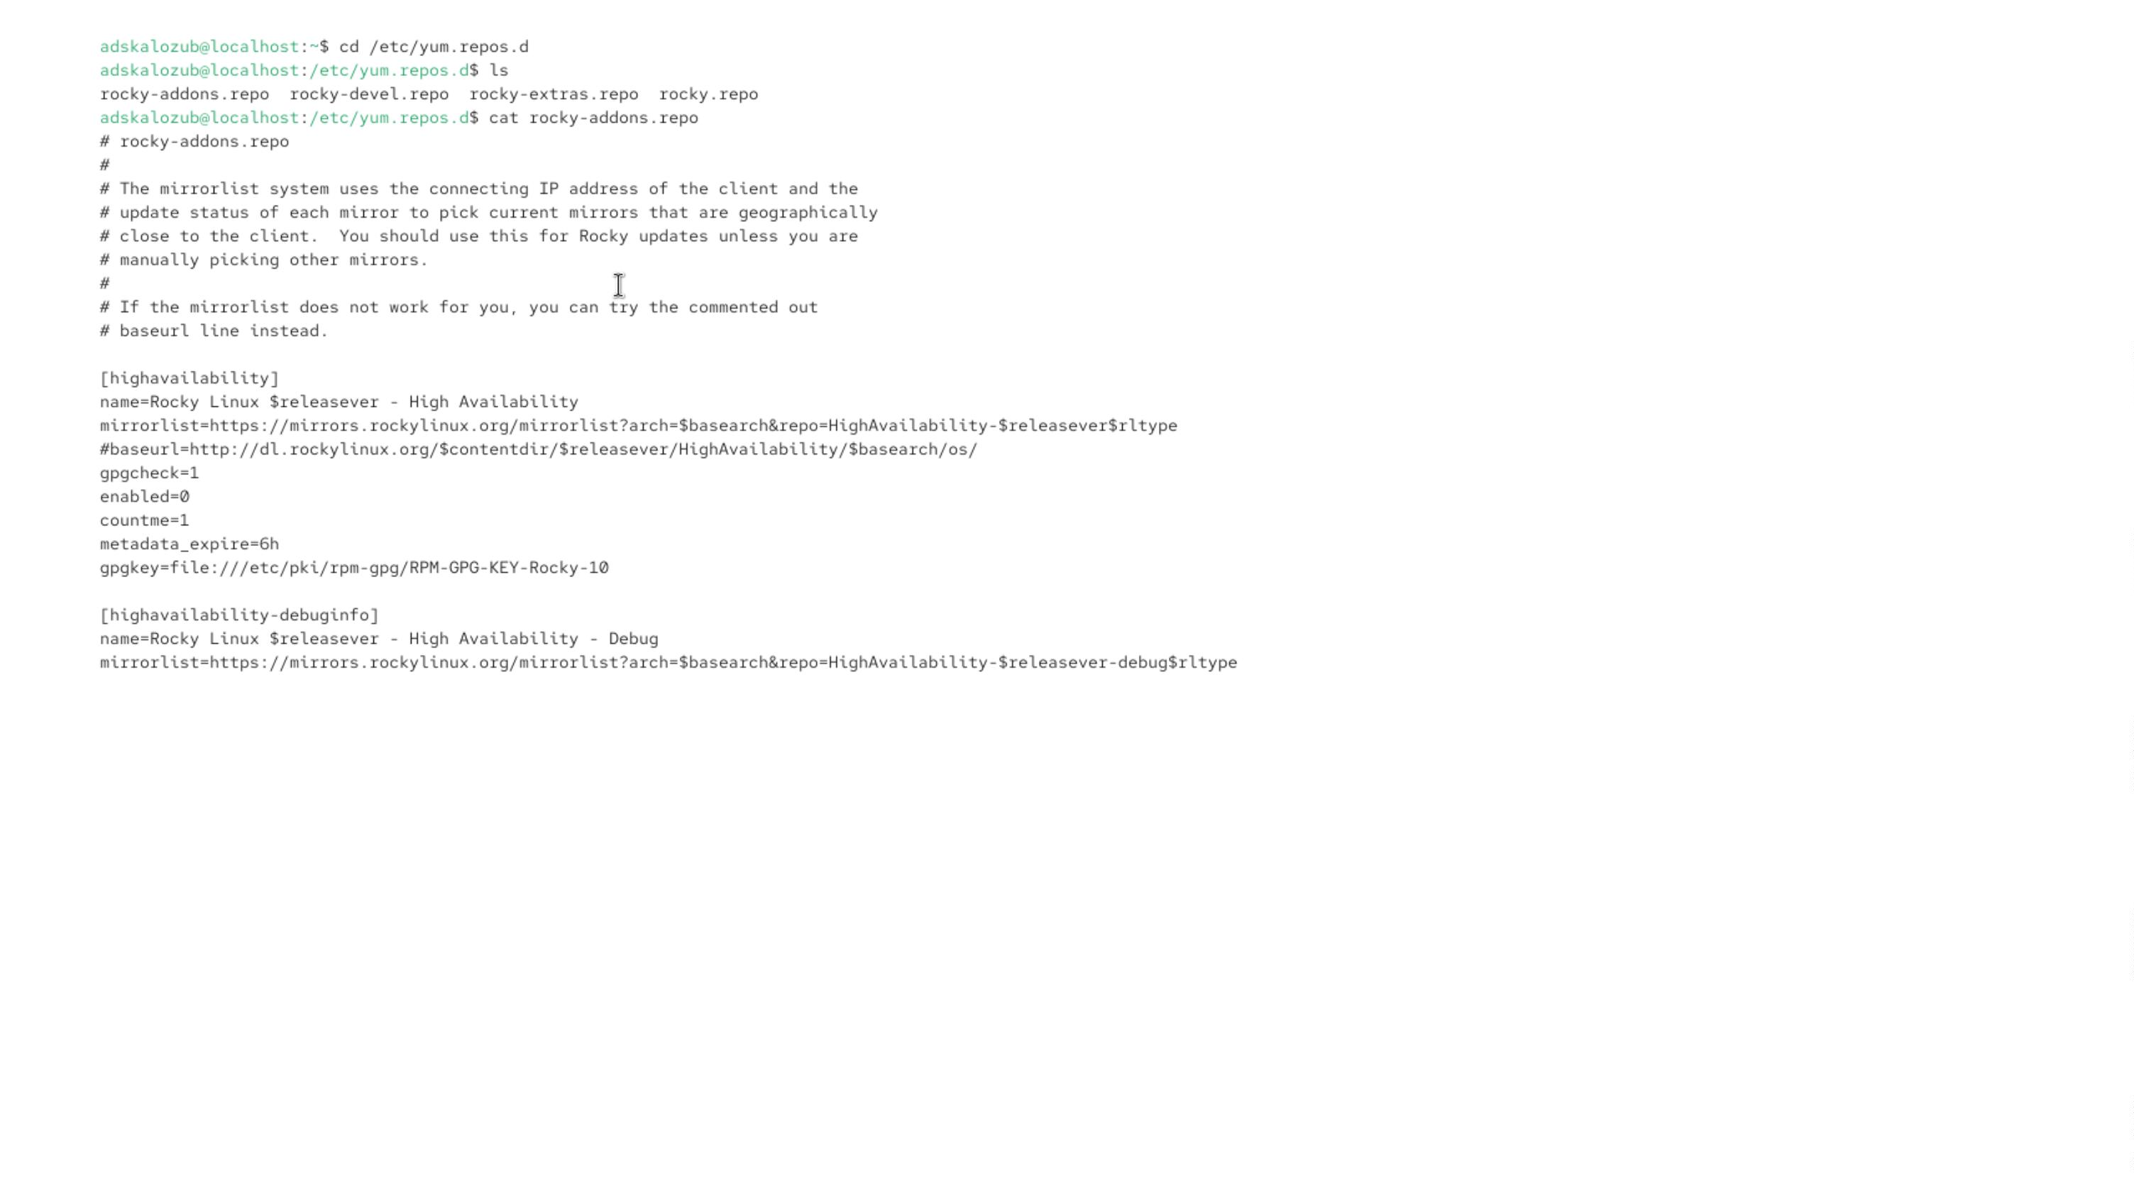

Рис 2. Учимся устанавливать и удалять с помощью команды dnf
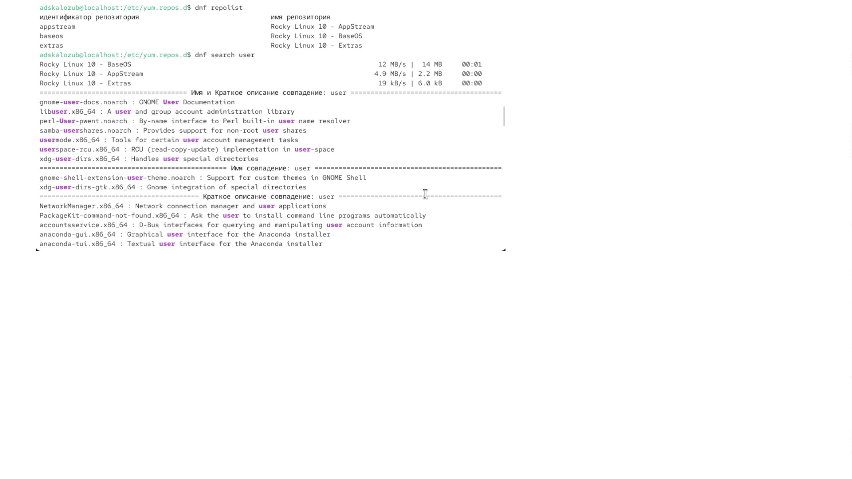

Рис 3. так же
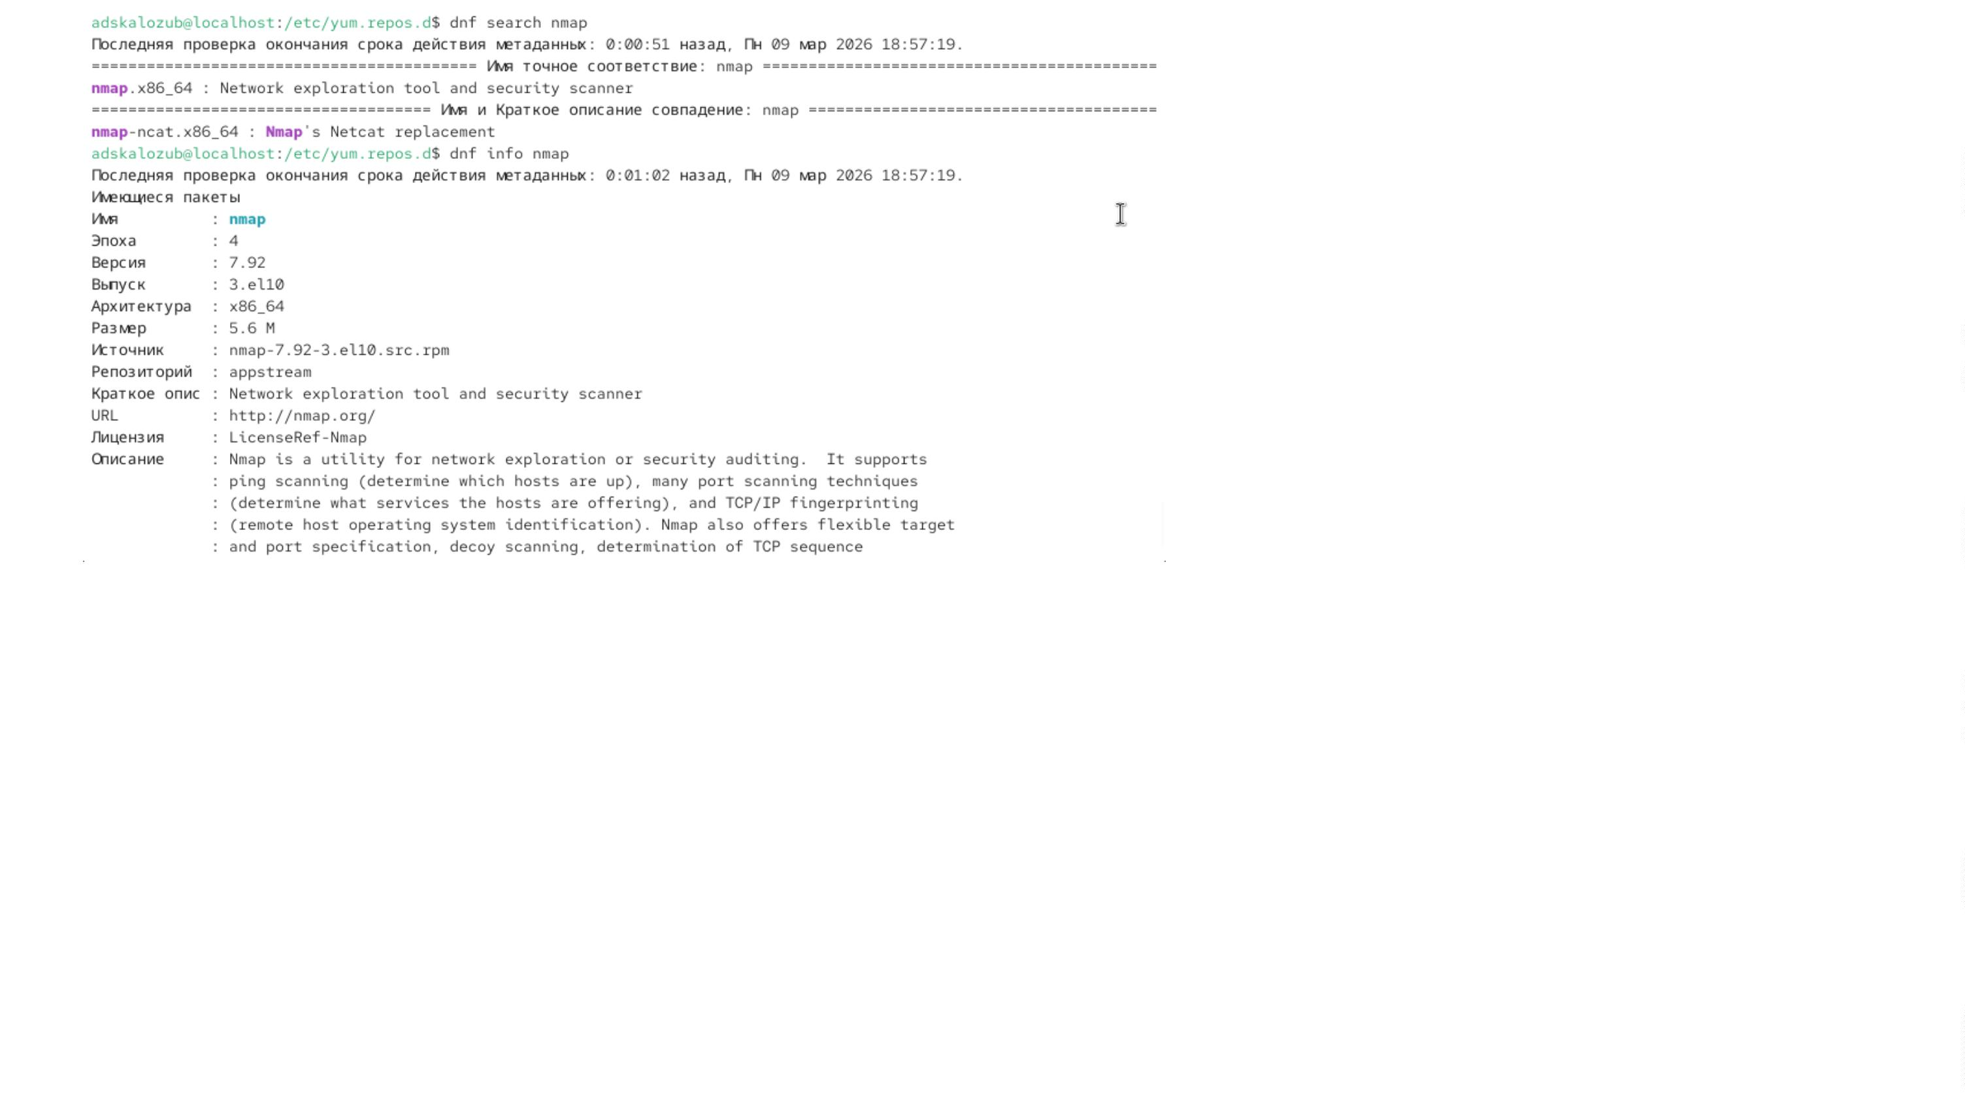

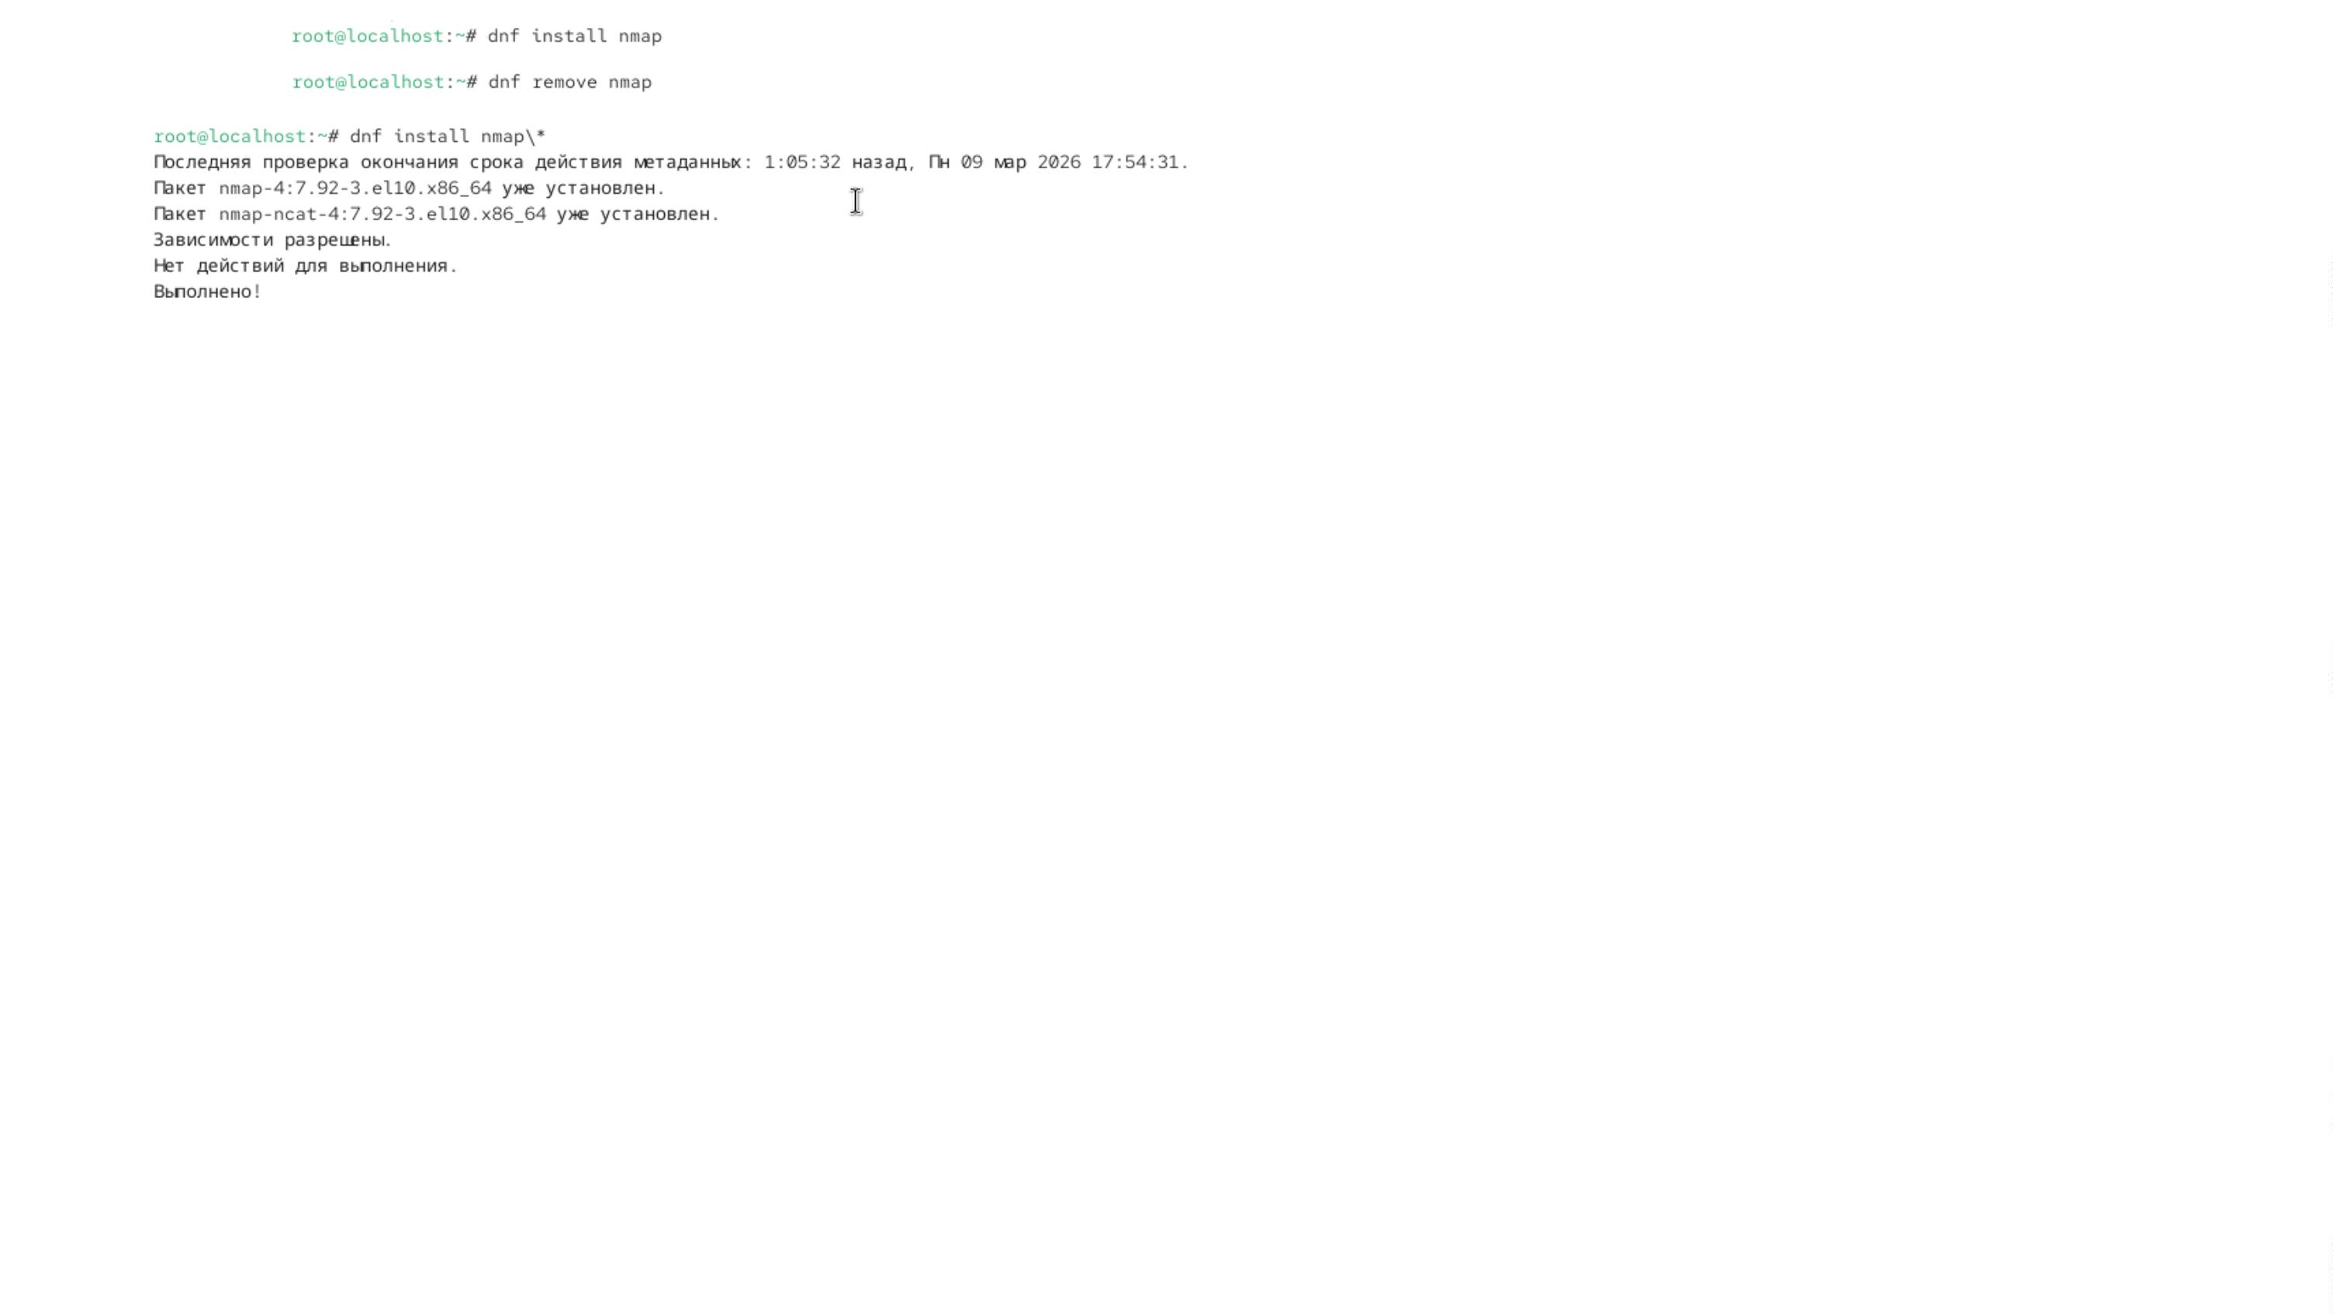

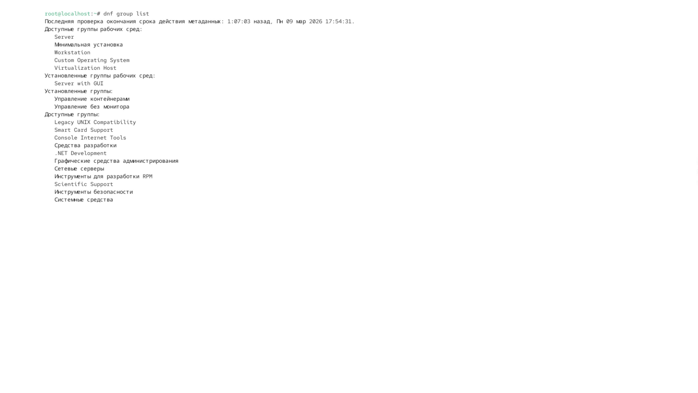

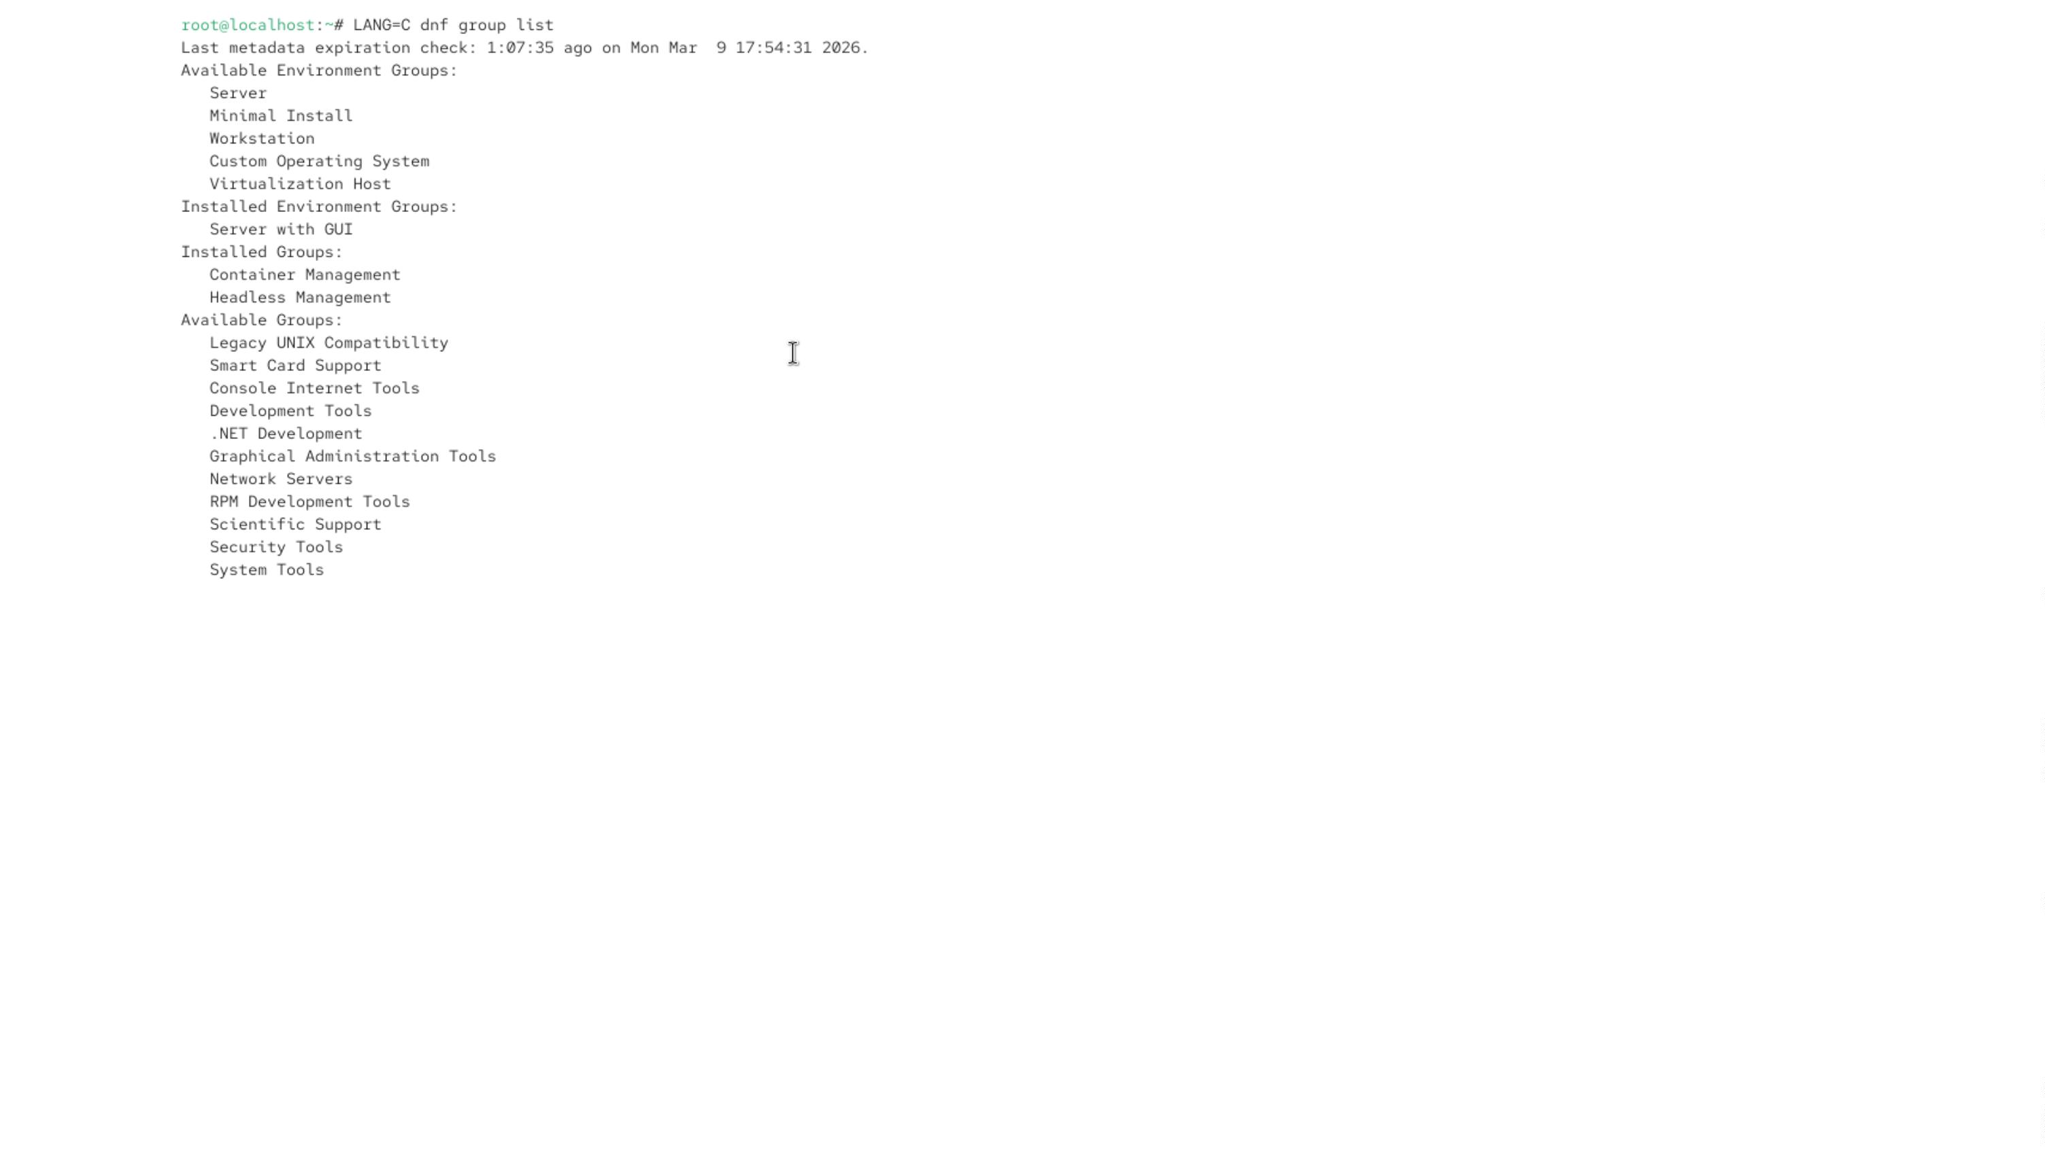

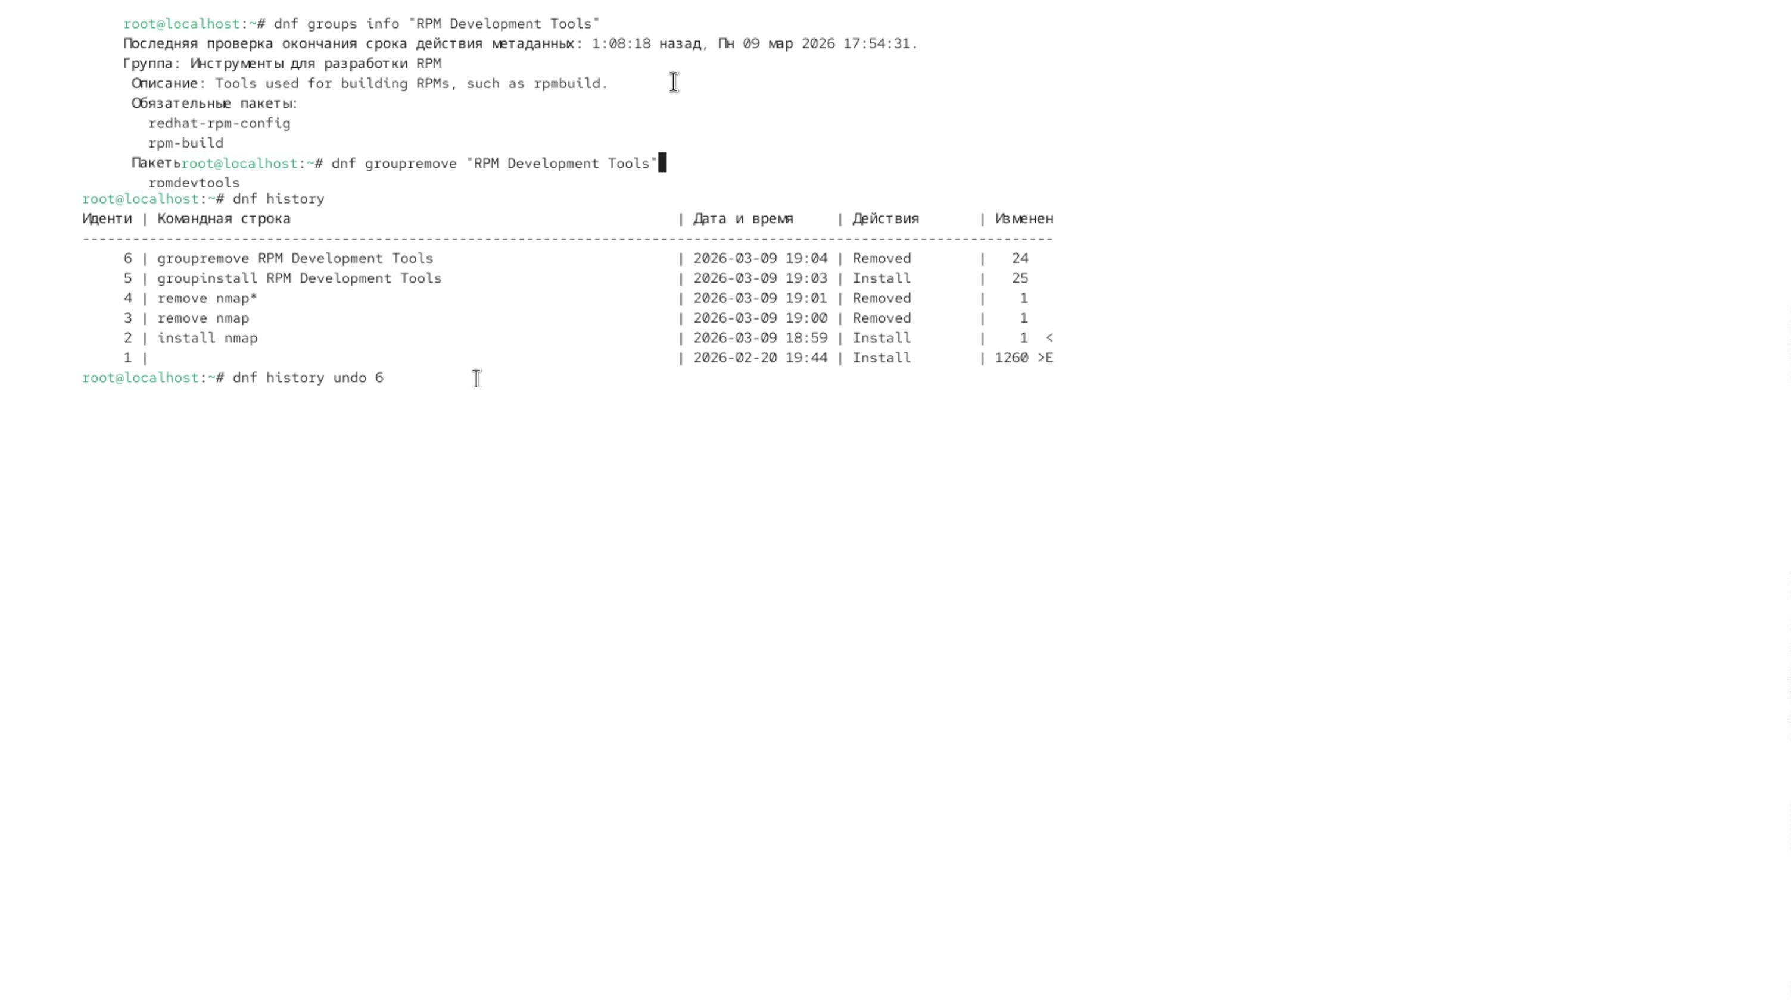

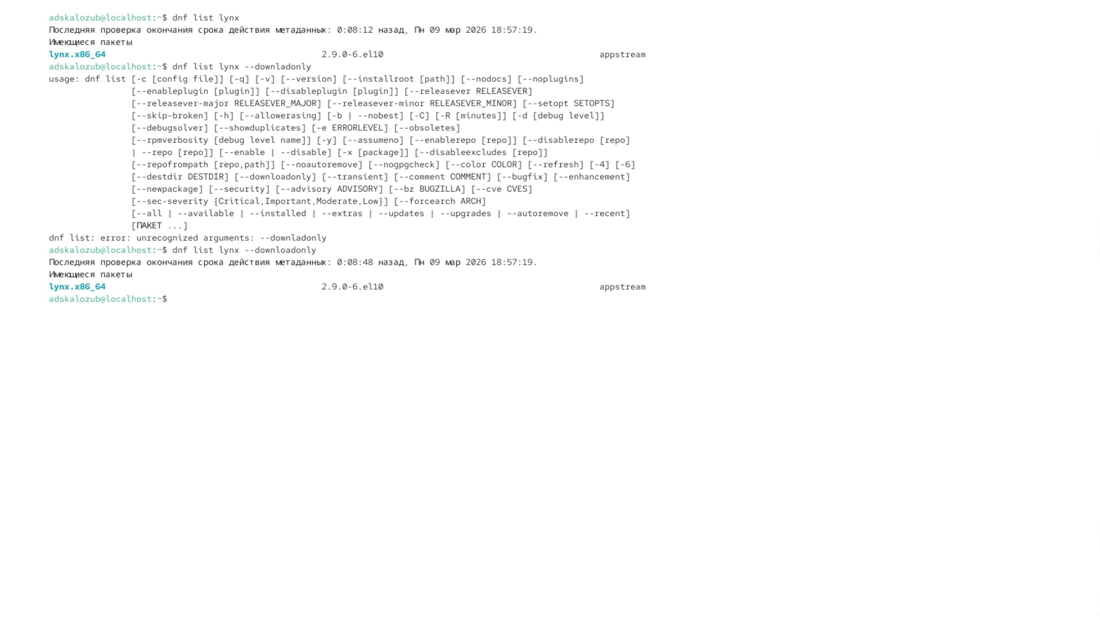

Рис 4. управляем с помощью rpm и find
Рис 5. установка необходимого
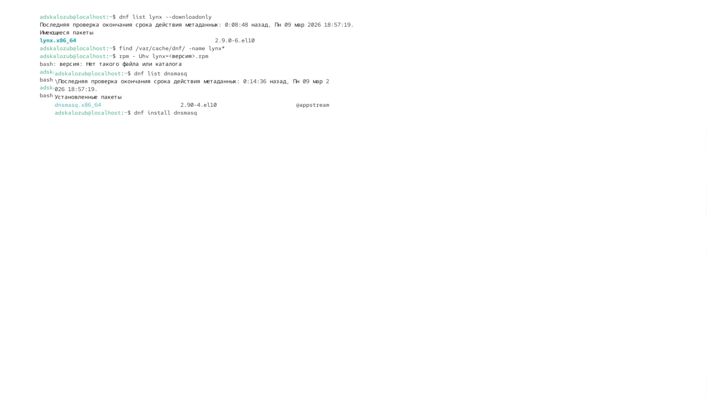

Рис. 6 проверка данных
Рис. 7 проверка данных
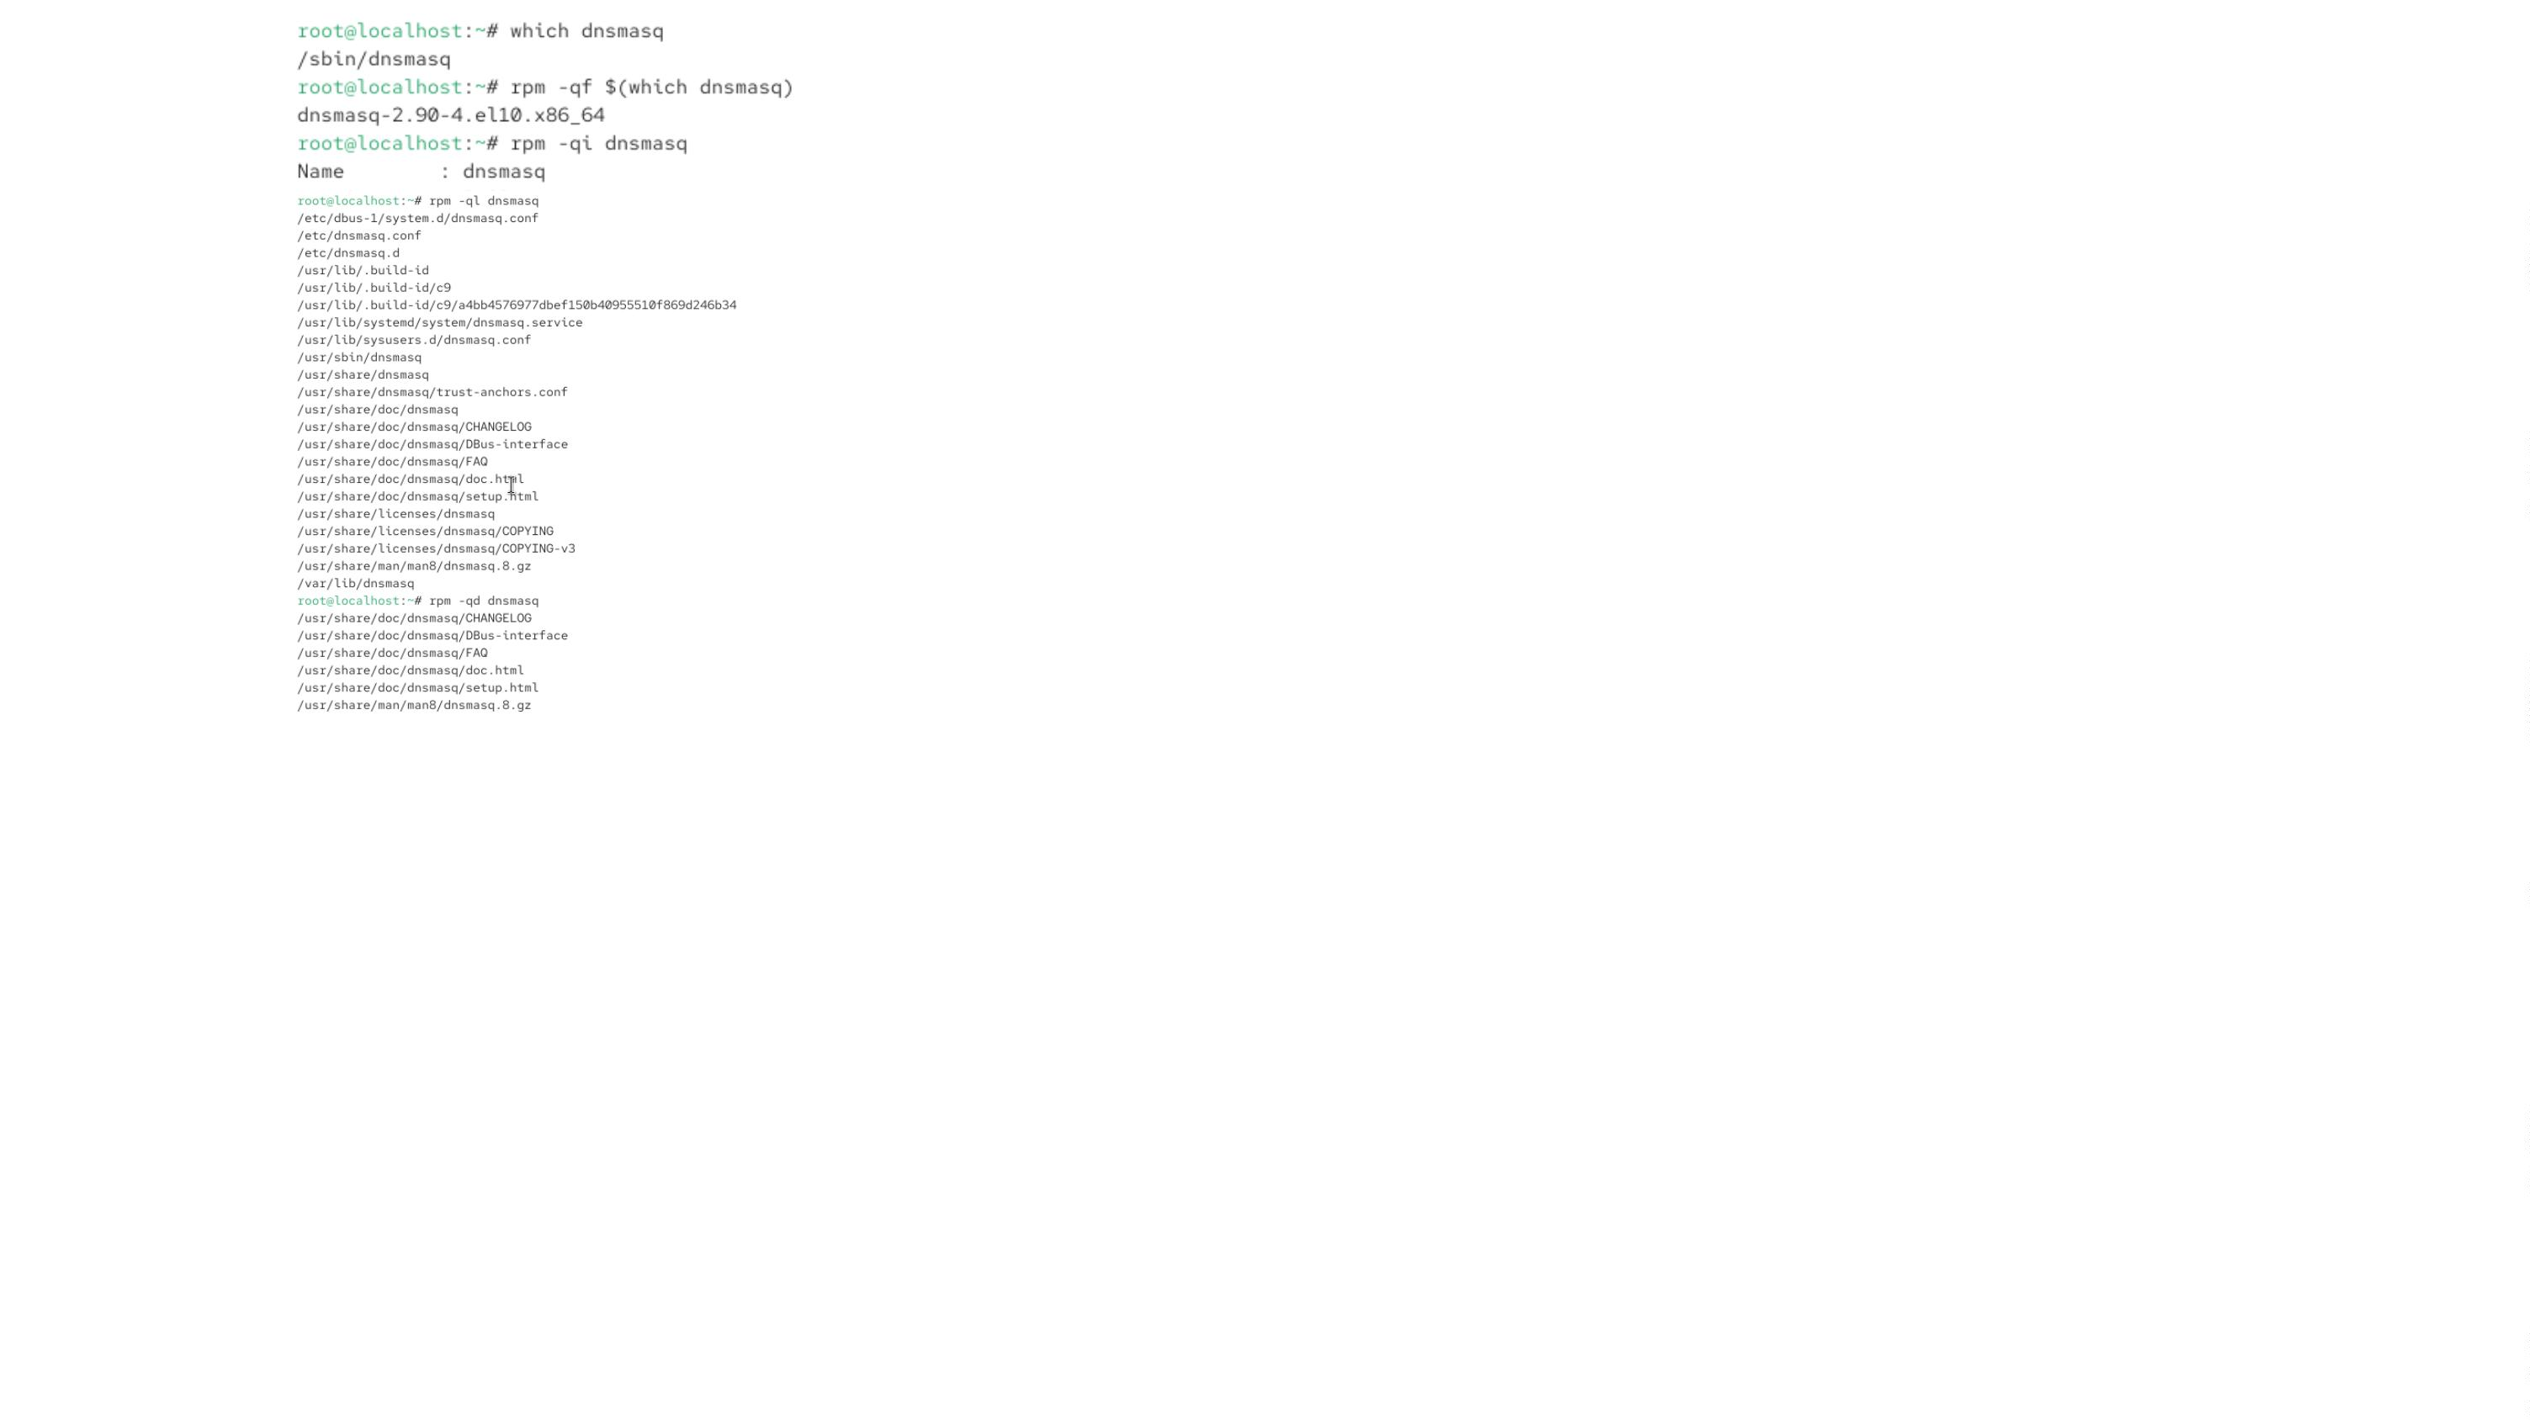

Рис. 8 проверка данных
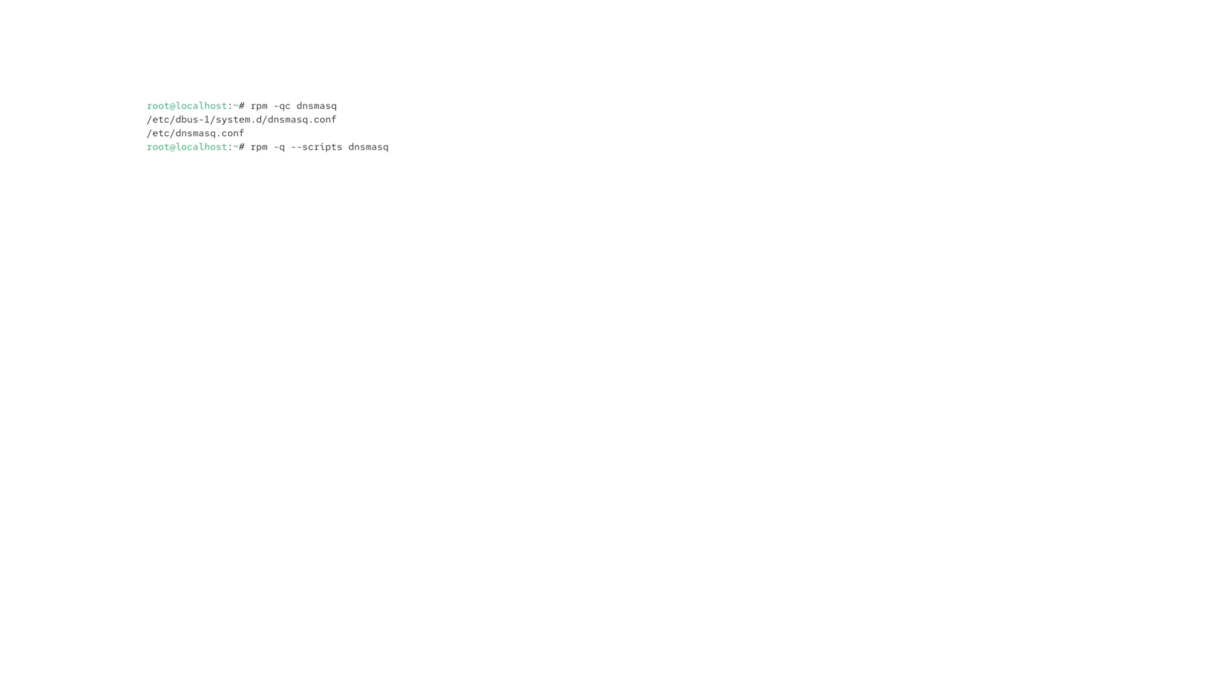

Вывод
Научились ставит необходимые компоненты


